**MODUL PERSIAPAN UKL**

**SISTEM INFORMASI PERPUSTAKAAN**

**Tahap 2: Menampilkan Data Peminjaman**

1. Buat halaman index.php dalam folder transaksi
2. Masukkan kode untuk meng-include header.php dan footer.php

|  |
| --- |
| <?php  include '../aset/header.php';  ?>  <?php  include '../aset/footer.php';  ?> |

1. Di atas perintah include untuk header.php, tambahkan baris kode berikut.

|  |
| --- |
| include '../koneksi.php';  $sql = "SELECT * FROM peminjaman INNER JOIN anggota  ON peminjaman.id_anggota = anggota.id_anggota  INNER JOIN petugas ON peminjaman.id_petugas = petugas.id_petugas  ORDER BY peminjaman.tgl_pinjam";  $res = mysqli_query($kon, $sql);  $pinjam = array();  while ($data = mysqli_fetch_assoc($res)) {  $pinjam[] = $data;  } |

1. Ketikkan kode berikut di baris antara include header.php dan footer.php

|  |
| --- |
| <div class="container">  <div class="row mt-4">  <div class="col-md">  </div>  </div>  </div> |

1. Buka halaman dokumentasi bootstrap kemudian cari komponen ‘Card’.
2. Copy source code untuk menggunakan tipe card dengan header seperti berikut.

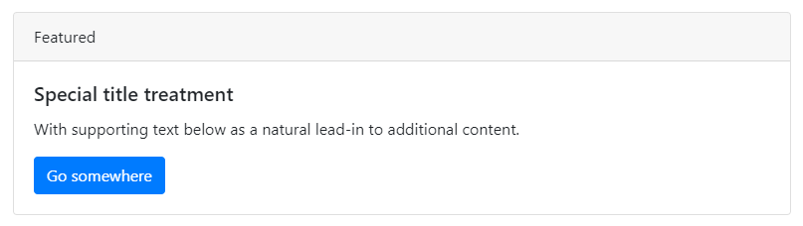

1. Paste source code ke dalam index.php (di baris antara header.php dan footer.php)
2. Hapus text ‘Featured’ dari card-header, Hapus card-text dan tombol di bawahnya, serta modifikasi card title menjadi seperti berikut.

|  |
| --- |
| <div class="card">  <div class="card-header">  <h2 class="card-title">Data Peminjaman</h2>  </div>  <div class="card-body">  </div>  </div> |

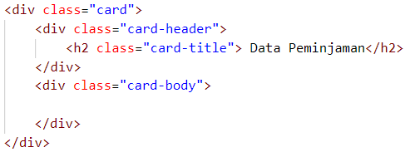

1. Buka halaman font awesome, cari icon ‘edit’, tambahkan source codenya di dalam tag h2

|  |
| --- |
| <h2 class="card-title"> <i class="fas fa-edit"></i> Data Peminjaman</h2> |

1. Cari komponen table dari Bootstrap
2. Copy source code dari table-striped
3. Paste ke dalam card-body
4. Ubah isi thead menjadi seperti berikut.

|  |
| --- |
| <thead>  <tr>  <th scope="col">#</th>  <th scope="col">Nama Peminjam</th>  <th scope="col">Tanggal Pinjam</th>  <th scope="col">Tanggal Jatuh Tempo</th>  <th scope="col">Petugas</th>  <th scope="col">Status</th>  <th scope="col">Aksi</th>  </tr>  </thead> |

1. Hapus isi tbody, ganti dengan baris kode berikut.

|  |
| --- |
| <?php  $no = 1;  foreach ($pinjam as $p ) { ?>  <tr>  <th scope="row"><?= $no ?></th>  <td><?= $p['nama'] ?></th>  <td><?= date('d F Y', strtotime($p['tgl_pinjam'])) ?></th>  <td><?= date('d F Y', strtotime($p['tgl_jatuh_tempo'])) ?></th>  <td><?= $p['nama_petugas'] ?></td>  <td>  <?php  if($p['status'] == "Dipinjam")  {  echo '<h5><span class="badge badge-info">Dipinjam</span></h5>';  }  else  {  echo '<h5><span class="badge badge-secondary">Kembali</span></h5>';  }  ?>  </td>  <td>    </td>  </tr>    <?php  $no++;  }  ?> |

1. Kolom aksi diisi dengan link Detail, Edit, dan Hapus. Cari komponen ‘badge’ dalam Bootstrap.
2. Cari badge yang berfungsi sebagai link, cukup copy satu baris kode badge saja.
3. Paste ke kolom aksi yang masih kosong, kemudian modifikasi sebagai berikut.

|  |
| --- |
| <a href="#" class="badge badge-success">Detail</a>  <a href="#" class="badge badge-warning">Edit</a>  <a href="#" class="badge badge-danger">Hapus</a> |

1. Simpan dan lihat hasilnya di browser
2. Buat halaman index.php untuk Buku dan Anggota dan tampilkan masing-masing datanya.

**SQL untuk Buku**

|  |
| --- |
| SELECT * FROM buku ORDER BY judul |

Hasil:

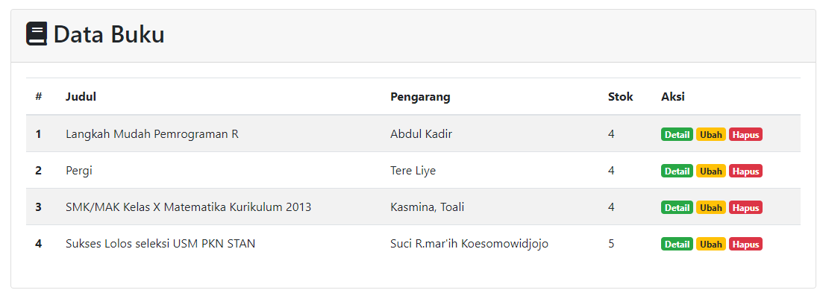

**SQL untuk Anggota**

|  |
| --- |
| SELECT * FROM buku ORDER BY judul |

Hasil:

